

Технически университет - София
Факултет ,,Компютърни системи и технологии‘‘

ДИПЛОМНА РАБОТА

На тема:
BookingHub централизирана уеб платформа

Дипломант: Мартин Велинов Заимов
Специалност: Компютърно и софтуерно
инженерство
Факултетен номер: 121222182 Научен ръководител:
ОКС: Бакалавър гл. ас. д-р П. Данов

София
2025

СЪДЪРЖАНИЕ
Увод 4
I. Преглед на проблемната област. Цели и задачи на разработката 5
1.1 Видове уеб приложения за търсене и предлагане на бизнес услуги . 5
1.2 Преглед на най-популярните уеб платформи за бизнес услуги 5
1.2.1 Bark 5
1.2.2 Thumbtack 7
1.2.3 Booksy 9
1.2.4 Easybook 11
1.3 Обобщение на направения преглед 13
1.3.1 Основни предимства на приложенията 13
1.3.2 Основни недостатъци на приложенията 13
1.4 Поставени задачи и цели 14
1.4.1 Основни цели на приложението 14
1.4.2 Допълнителни бъдещи цели 14
1.4.3 Основни задачи 15
1.4.4 Потребителски характеристики 15
II. Определяне на специфичните изисквания към разработването на уеб приложение 16
2.1 Потребителски изисквания 16
2.1.1 Нерегистриран потребител 16
2.1.2 Регистриран потребител 16
2.2 Изисквания към използвания модел 17
2.2.1 Модел на нерегистриран потребител 17
2.2.2 Модел на регистриран потребител - Клиент 17
- въвеждане на данни 17
- добавяне на данни 18
- редактиране на данни 18
- преглед на данни 18
2.2.3 Модел на регистриран потребител- Бизнес акаунт 19
- Въвеждане на данни 19
- добавяне на данни 19
- редактиране на данни 19
- преглед на данни 19
2.2.4 Модел на регистриран потребител- Администратор 20
2.3 Функционални изисквания 20
2.3.1. Функционални изисквания за нерегистриран потребител 20
2.3.2. Функционални изисквания за регистриран потребител 21
2.3.3 Функционални изисквания за администратор 26
2.4 Нефункционални изисквания 29
2.4.1 Изисквания за сигурност на системата 29
2.4.2 Изисквания към потребителския интерфейс 29
2.4.3 Изисквания към работоспособността на системата 30
III. Архитектура на приложението и модел на данните 31
2.1 Избор на средства за реализация 31
2.1.1 Back-end 31
2.1.2 База данни 32
2.1.3 Front-end 33
2.2 Архитектура 34
2.2.1 Model-View-Controller (MVC) Архитектура 34
2.3 Модел на данните 36
Използвана библиотека 37

Увод
В днешно време търсенето и предлагането на малките и средните бизнеси е тясно свързано с развитието на дигиталния свят. В забързаното ежедневие всяка изгубена секунда може да бъде изключително важна предвид голямата конкуренция на пазара, затова автоматизацията и удобството при управлението на бизнес процесите са от ключово значение. Въпреки това, голяма част от предприемачите пренебрегват новите тенденции и залагат на остарели методи за записване на часове - чрез телефонни обаждания или съобщения във Viber, Facebook. Това води до объркани графици, забравени резервации, пропуснати обаждания, дублиране на часове. Клиентите остават недоволни: някои изобщо не успяват да се свържат с желаната услуга, а други дори не разбират за съществуването ѝ, тъй като много бизнеси остават невидими, защото разчитат клиентите случайно да ги открият на място в квартала или в Google Maps.
Установяването на проблемите не е достатъчно, ако не се предложат ефективни начини за тяхното разрешаване. За да се преодолеят тези затруднения, предложеното решение е „BookingHub“ - централизирана уеб платформа, която има за цел да оптимизира процеса на търсене, предлагане и управление на бизнес услуги, както за клиентите, така и за самите предприемачи. Предоставя възможност за предлагане и търсене на бизнес услуги в различни категории: красота и лична грижа, фитнес и спорт, автомобилни, ремонтни , бизнес и професионални услуги и много други, подбрани въз основа на анализ на реални пазарни данни от водещи уеб платформи като Bark, Thumbtack, Booksy и Easybook (за които ще говорим малко по-късно).
В контекста на дипломния проект „BookingHub“ целта е да се демонстрира завършен прототип на уеб платформа за услуги с двустранни роли (клиент/доставчик), интегрирани резервации по час, система за рейтинги и модулна архитектура, позволяваща добавяне на нови категории и функционалности
Настоящата дипломна работа включва четири основни глави. Първата глава разглежда готовите решения на подобни проблеми, техните предимства и недостатъци, както и изяснява целите и задачите на разработката. Във втората глава са разгледани специфичните изисквания към системата. В трета глава се описва практическата имплементация и архитектурата на продукта. В четвърта глава са обяснени основните функционалности на приложението.

Преглед на проблемната област. Цели и задачи на разработката

Видове уеб приложения за търсене и предлагане на бизнес услуги .
Има няколко вида уеб приложения за търсене и предлагане на бизнес услуги. Някои от тях са силно специализирани в конкретни области, например само спорт и фитнес или само козметични услуги, има и такива, които поддържат голям брой категории в различни сфери, което ги прави по-гъвкави към своите потребители.
Голяма част от уеб платформите са ограничени до конкретни континенти или държави, но има и такива, които могат да бъдат използвани по-свободно от различни точки на света.
Друг критерий, по който се разделят маркетплейс приложенията, е финансовото заплащане за достъпа до тях. Докато повечето се обединяват около безплатното използване от хората, които само търсят услуги, малко предприемачи са привилегировани към подобно потребление, и затова повечето трябва да заплащат, за да качват своите обяви.Те се различават по това, че някои платформи изискват заплащане на предварителни абонаменти за използването им или определен процент от направената сделка, докато други предлагат по-облекчен финансов вариант, заплащане само за лид (човек, който е подал запитване, че търси определена услуга).
Има и видове уеб платформи, които не предлагат управление на графици и реални регистрации, като връзката между услугата и клиента трябва да става директно, но има и такива, които поддържат тези компоненти и значително улесняват работата както на клиентите, така и на бизнесите, които се използват от тях.

Преглед на най-популярните уеб платформи за бизнес услуги

Bark
Bark [1] е онлайн платформа за услуги, чрез която потребители могат да намерят професионалисти в най-различни категории свързани със здраве, спорт, ремонтни дейности, дизайн, почистване, личностно развитие и обучение под формата на различни курсове и бизнес услуги. Компанията е основана през 2014 и е със седалище в Лондон, Великобритания. Работи в множество държави - Великобритания, САЩ, Канада, Австралия, Нова Зеландия, Сингапур и др. Клиентите имат възможност да търсят услугите, към която проявяват интерес, на база техните предварителни изисквания, които те попълват по време на търсенето, намирайки, подходящата обява за тях, те имат възможност да се свържат с доставчиците и да получат своята оферта за нея. От гледна точка на доставчиците, те имат възможност да споделят своята услуга с потенциалните потребители, регистрирайки се безплатно, единственото нещо за което трябва да заплатят е малка такса, която ще им даде достъп да видят данните на клиента, който проявява интерес към обявата(фиг.1.1)
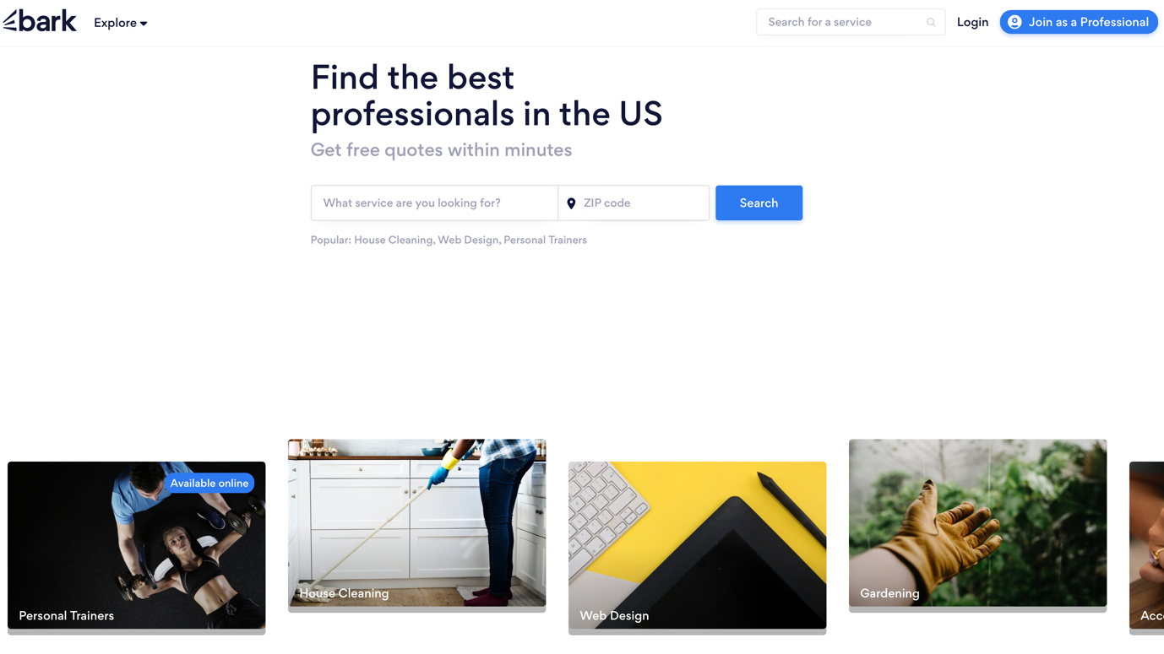
фиг.1.1 Начален екран на уеб платформата Bark
Предимства:
- Покрива много категории от услуги (над 1000 уникални категории), което говори за голяма гъвкавост на платформата.
- Моделът е „плати за това, което искаш“, като доставчика сам решава дали иска да види данните на клиента, който проявява интерес към неговата обява, това е плюс, защото ти дава свобода, моментно обмисляне на ситуацията и преценка дали искаш да я заплатиш тази такса или не, няма абонаменти, както повечето други платформи и няма комисионна върху реалната сделка.
- Bark рработи с предварително изработени въпроси при търсенето на услугата, съобразени с категорията в която се намира услугата, което улеснява начинът за намиране на максимално точни резултати, които ще удовлетворят клиента.
- Платформата разполага със система за рейтинги и ревюта - клиентите могат да оставят мнения и оценки, което повишава доверието и прозрачността.
Недостатъци:
- Клиентът "Х", не си сигурен, че заплащайки, за да видиш кой е той, ще имаш сигурен доход от него, докато при други платформи, може да имаш възможност за вземане на предплата, с която ти се подсигуряваш при евентуален неуспех с клиента, таза несигурност може да доведе и до по-ниско ROI-то(възвращаемостта на инвестициите, която показва каква част от печалбата е генерирана спрямо разходите за нея.), ако не се управляват внимателно разходите за лидове( човек, който е подал запитване, че търси определена услуга).
- Не винаги се предлага пълна резервационна система по час и календар, како повече е водещо генерацията на запитвания/лидове, отколкото фиксирани слотове, без изграден софтуер с автоматично резервиране, може да доведе до забравяне на резервацията, което пък от своя страна води до загуба на клиенти.
- Ограничено използване, не е достъпна за абсолютно всички държави, като потребителите от България, нямат възможност да използват уеб платформата.

Thumbtack
Thumbtack [2] е уеб платформа за бизнес услуги в над 500 различни категории от здраве и уелнес, през образование, до домашни ремонти и още много различни видове сфери в които намира приложение. Thumbtack има за цел да свързва клиенти с местни професионалисти, като за потребителите, които ще разглеждат и търсят обяви е напълно безплатно, докато за доставчиците моделът е платен, като те заплащат такса за всеки получен лид (контакт с потенциален клиент). Цената варира според категорията и местоположението. Няма абонаментен план и не се начислява комисионна върху реализираните сделки. Компанията е основана през 2008 г. в Сан Франциско, САЩ, и днес оперира на територията на цялата страна, обслужвайки милиони потребители месечно. Моделът на работа е сходен с този на Bark, клиентът попълва формуляр с конкретни изисквания към търсената услуга, след което платформата автоматично го свързва с подходящи професионалисти. От своя страна, доставчиците получават известие за новото запитване и могат да изберат дали да изпратят оферта към потенциалния клиент (фиг.1.2).
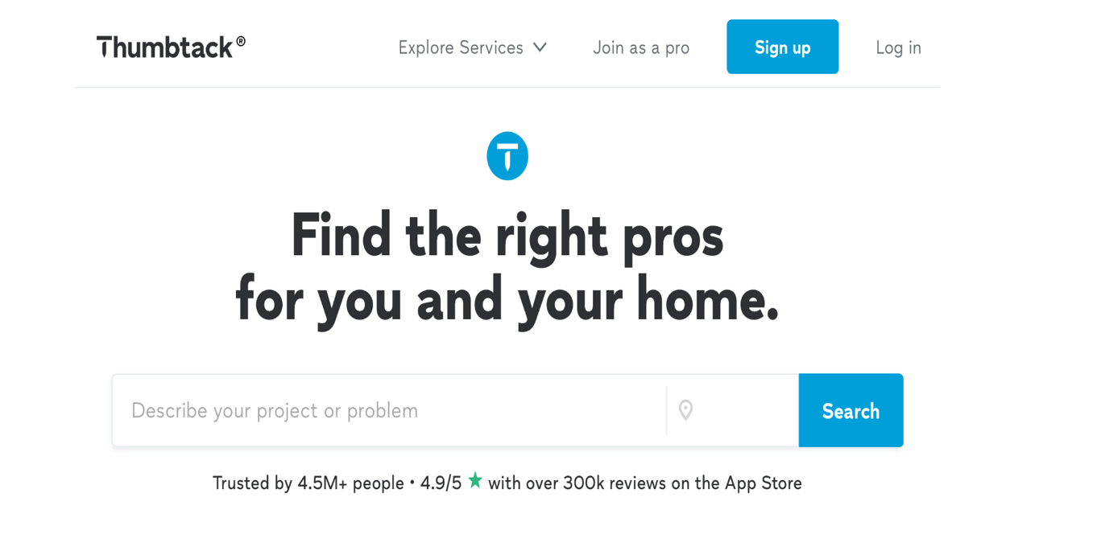
фиг.1.2 Начална страница на уеб платформата Thumbtack
Предимства:
- Thumbtack покрива голям спектър от различни категории на бизнес услугите, което прави достъпът или споделянето им лесен и подходящ за потребителите.
- Уеб приложението позволява изграждане на персонализиран бизнес профил с портфолио, рейтинг, снимки и отзиви, което повишава доверието и видимостта на професионалиста. Както и при Bark, няма заплащане на предварителни абонаменти за използването на платформата, няма комисионни от направените сделки, има възможност за моментна преценка дали предприемачът желае да заплати такса за да види данните на клиента, който е проявил интерес към съответната услуга.
- Клиентите при Thumbtack имат възможността да отговарят на предварително изработени въпроси при търсенето на услугата, от която имат нужда, което улеснява начинът за намиране на максимално точни резултати, напълно безплатно.
- Подобрена видимост чрез рейтинг и активност - по-добрите оценки и отзиви издигат профилите в резултатите при търсене от клиентите им.
- Thumbtack разполага и с мобилно приложение, което позволява бърза комуникация и управление на оферти в реално време, като много малко уеб платформи предлагат и мобилно приложения.
Недостатъци:
- Thumbtack не дава гаранция, че заплатеният лид ще се превърне в реален клиент, което може да доведе до загуби при неефективно управление на бюджета.
- В уеб платформата липсва вградена система за резервации по час и календар, което прави процеса много сложен и бавен и всички уговорки се извършват чрез директна комуникация, която е уязвима на грешки и води до недоволни потребители.
- Ограничена достъпност на платформата, работи основно в САЩ, което е недостатък за останалите държави, които биха искали да я използват.
- Зависимост от потребителските рейтинги - лоша или фалшива оценка може да повлияе силно на видимостта и доверието към доставчика.

Booksy
Booksy [3] е онлайн платформа и мобилно приложение, създадени с цел да улеснят процеса на записване на часове за услуги, свързани основно с красота, здраве и уелнес, но има и гъвкавост, чрез секция "друго", при което потребителите могат да намират и бизнес предложения от други сфери. Компанията е основана през 2014 г. в Сан Франциско, САЩ, и днес има офиси в Полша, Испания, Великобритания, Бразилия и Южна Африка. Booksy е едно от водещите решения за онлайн резервации в сектора на личните грижи. Платформата позволява на клиентите на обявите лесно да откриват, филтрират и резервират часове при фризьори, козметици, масажисти, треньори, барбери и други специалисти, напълно безплатно От своя страна, бизнесите могат да управляват графици, клиенти, известия, плащания и отзиви чрез административен панел, за които заплащат месечен абонамент, чиято стойност зависи от избрания пакет и броя на служителите. В някои държави се начислява и малка комисионна при онлайн плащания. Booksy предлага безплатен пробен период за нови бизнеси (фиг.1.3)
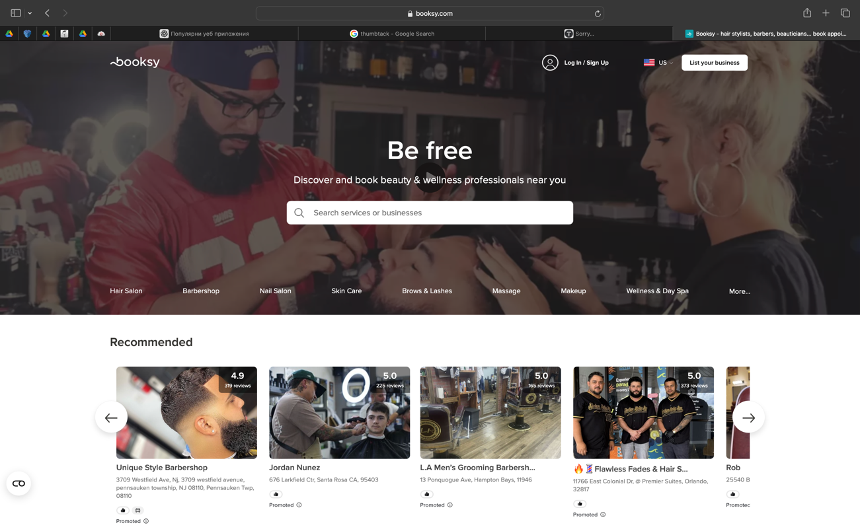
фиг.1.3 Начален екран на уеб платформата Booksy
Предимства:
- Уеб платформата дава възможност за резервиране изцяло онлайн, докато при другите две платформи(Bark и Thumbtack), предлагат само директна връзка с купувача за да направят съответната резервация.
- Booksy предлага безплатен пробен период за използването на платформата, които споделят своите бизнес услуги в нея, така потребителите ще имат възможност първо да се запознаят с платформата и след това да преценят дали желаят да заплатят за нея.
- Уеб приложението дава възможност за изграждане на професионален онлайн профил - всяко студио или специалист разполага със собствена страница с портфолио, снимки, цени и календар на свободните часове.
- Безплатен достъп за клиенти - потребителите на бизнес услугите не заплащат за използването на платформата или за записване на часове, което увеличава броя на активните клиенти и популярността на приложението.
- Booksy разполага с маркетингови инструменти, а именно доставчиците могат да създават промоции, ваучери, пакети от услуги и push кампании, които увеличават видимостта и ангажираността на клиентите.
- Географското положение не е проблем за Booksy - тя може да се използване от различни държави.
- Мобилно приложение за iOS и Android, което улеснява управлението на графици, резервации и клиенти от всяка точка и по всяко време.
Недостатъци:
- Въпреки че платформата предлага възможност за добавяне на бизнес услуга извън предварително предложените сфери, това е неудобство за клиентите, тъй като изисква допълнително време за търсене или ръчно въвеждане на нестандартни услуги. Освен това, липсата на ясно дефинирана категория може да затрудни откриването на обявата, което води до по-ниска видимост за доставчика и по-трудна навигация за потребителя.
- За разлика от останалите платформи тя предоставя възможност за директна резервация онлайн, но за предприемачите може да се окаже скъпа инвестиция, предвид абонаментите и комисионните от направените сделки, ако е обмислена правилно

Easybook
Easybook.bg [4] е онлайн платформа за резервации и онлайн плащане на бизнес услуги в България. Тя улеснява връзката между клиенти и бизнеси, като предлага удобен начин за търсене и записване на часове без нужда от телефонни обаждания или лично посещение. Потребителите могат да избират измежду различни категории като красота, здраве, спорт, масажи и СПА, грижа за домашни любимци, услуги за дома, образование, автомобилни и други услуги. Те имат възможност да филтрират резултатите по цена, локация, рейтинг и наличност, което прави търсенето бързо и ефективно.От страна на бизнеса Easybook.bg позволява на обектите да създадат свой профил с описание, услуги, график и ценова листа, както и да приемат онлайн резервации и плащания. По този начин платформата подпомага автоматизацията на работния процес и увеличава онлайн видимостта на малките и средни предприятия(фиг.1.4)
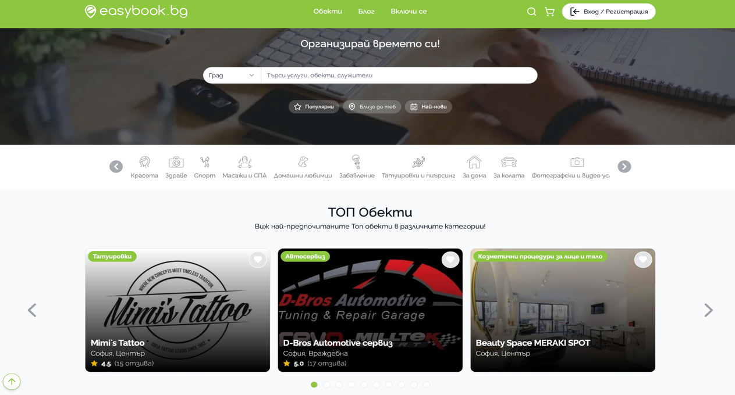
фиг.1.4 Начална страница на българската уеб платформата Easybook
Предимства:
- Платформата дава лесна видимост и онлайн присъствие на бизнеси, които може да нямат самостоятелен уебсайт или резервационна система;
- Клиентите могат да резервират и плащат услугите онлайн, без да трябва да звъннат или да ходят на място, с което ще печелят ценно време.
- Бизнесите получават инструмент за управление на графика, служителите, услугите и резервациите, което спестява време и административни усилия;
- Easybook.bg предвижда за клиентите наличието на рейтинг/отзиви, информация за обекта и услуги, лесен интерфейс за търсене („Какво, Къде, Кога“), с което улесняват избора им.
Недостатъци:
- Конкуренцията между обектите в популярни категории (напр. красота и фитнес) може да е сериозна, което води до необходимост от допълнителна реклама, за да се откроиш.
- Платформата поддържа пълна система за резервации и онлайн плащания, но за част от предприемачите това може да се окаже скъпа инвестиция, предвид необходимостта от абонаментни планове или комисионни при реализирани резервации, което може да намали реалната печалба.
- Платформата все още има ограничено географско покритие и е ориентирана предимно към българския пазар, което я прави по-малко конкурентна в международен мащаб и ограничава възможността за достигане до чуждестранни клиенти.

Обобщение на направения преглед
В обобщение може да се каже, че уеб приложенията за търсене и предлагане на бизнес услуги имат съществено значение за съвременната търговия. Те улесняват връзката между клиенти и доставчици, осигурявайки бърз и достъпен начин за намиране, предлагане и управление на различни услуги. Разгледаните видове приложения показват разнообразие във функционалността си, но имат обща цел да оптимизират бизнес процесите. Като цяло тенденцията е насочена към дигитализация, автоматизация и по-висока ефективност за да се избегнат грешки и да се спести максимално време, което ще спомогне, както на предприемачите и техните екипи, така и на потребителите им.

Основни предимства на приложенията
- Лесната достъпност до бизнес услугите от техните потребители, които задават своите критерии на търсене и получават максимално точни и бързи резултати;
- Използвайки уеб платформите , предприемачите получават предварително изготвени шаблони, по които да попълват данните за своето предприятие за съответната категория, с което освен време, печелят и работещ начин на представяне на бизнес услугата им;
- Гъвкавост на категориите за бизнес услугите, освен голямото им разнообразие, уеб платформите предлагат възможност и за добавянето на предприятия извън предварително зададените бизнес сфери.

Основни недостатъци на приложенията
- Уеб платформите изискват заплащане, под формата на абонамент, комисионна или такса за достъп до лидове. Това може да намали печалбата на малките бизнеси, особено при ниска възвръщаемост;
- Съществува риск от фалшиви профили и отзиви, от недостоверни обяви или фалшиви отзиви, които да подведат потребителите;
- Прекалена зависимост от уеб платформите, те са мощен инструмент за намирането на различни бизнес предложения, но не трябва да се разчита само на тях, а да има допълнително промотиране и рекламна заетост, с която още повече клиенти да бъдат спечелени;
- Голяма част от уеб приложенията са силни зависими от географското положение и не предлагат възможност за използването им в повечето държави.

Поставени задачи и цели
Спрямо изложените качества и характеристики на прегледаните софтуерни решения, може да се изведат основните цели и характеристики на целевата софтуерна разработка.

Основни цели на приложението
- Създаване на уеб приложение, лесно достъпно за потребителите;
- Да бъде с модерен дизайн и лесна навигация;
- Да предлага възможност за правене на онлайн резервация
- Да може доставчиците да качват своите бизнес услуги.
- Да предлага филтриране на обявите с цел максимално бърз резултат

Допълнителни бъдещи цели
- Интегриране на форум за потребителите на бизнес услугите, където да обсъждат обявите и да споделят своите преживявания, опит и наблюдения към услугата, да задават въпроси и да споделят препоръки;
- Специализирана система, която да засича злонамерени потребители и да прекратява тяхната дейност на платформата;
- Внедряване на чатбот асистент, който да отговаря на често задавани въпроси.
- Мобилно приложение за по-удобен достъп и известия в реално време;
- Интерактивна статистика за предприемачите, а именно брой преглеждания, кликове, реализация на услуги.

Основни задачи
Въз основа на поставените цели могат да се определят следните задачи, чието изпълнение е необходимо за успешното постигане на основните цели на разработката:
1. Определяне на специфични характеристики, цели и задачи за изпълнение.
2. Създаване и прилагане на архитектурен модел за приложението.
3. Определяне на типа и модела на съхраняваните данни.
4. Техническа имплементация и реализация на приложението.

Потребителски характеристики
Предвижда се реализация на следните потребителски роли:
- Нерегистриран потребител;
- Регистриран потребител;
- Администратор;

Определяне на специфичните изисквания към разработването на уеб приложение
Тази глава съдържа списък на всички необходими функции, възможности и характеристики на системата.

Потребителски изисквания

Нерегистриран потребител
- Вход в системата
- Регистрация
- Може да търси качените обяви за бизнес услуги от различни категории чрез предварително зададени филтри или ключови думи;

Регистриран потребител
Регистриран потребител с роля Клиент:
- Може да търси качените обяви за бизнес услуги от различни категории чрез предварително зададени филтри или ключови думи;
- Има възможност да прави резервация за свободните часове за конкретните услуги, към които проявява интерес;
- Може да оставя обратна връзка след използването на услуга, като коментар под съответната обява;
- Има възможност да разглежда историята на своите резервации, както и да контролира личните си данни на своя акаунт.
Регистриран потребител с роля Бизнес акаунт:
- Бизнесът може да публикува своята услуга в уеб платформата и да я използва като дигитален канал за достигане до клиенти, които имат възможност директно да извършват резервации;
- Има възможност предприемачът да актуализира информацията в своята бизнес обява, като поддържа данните в платформата актуални и точни;
- Може да управлява свободните часове, резервациите на потребителите и при необходимост - изтриване или редактиране на записи;
- Има възможност за докладване на недостоверни или неподходящи коментари, публикувани под обявите на бизнес услугите.
Регистриран потребител с роля Администратор:
- Администраторът притежава всички функционалности, достъпни за стандартния регистриран потребител, като надгражда над тях чрез разширени права за управление на системата;
- Може да деактивира или изтрива потребителски акаунти, в случаите когато не се спазват условията за ползване на уеб платформата;
- Има възможност да премахва некоректни, обидни или подвеждащи коментари, публикувани от клиенти към бизнес акаунти, с цел поддържане на коректна и сигурна комуникационна среда.

Изисквания към използвания модел

Уеб платформата „BookingHub“ предоставя широк набор от функционалности, предназначени да обслужват ефективно нуждите на различните типове регистрирани акаунти.

Модел на нерегистриран потребител
Потребителят има право да се регистрира и да влезе в системата. Нерегистриран потребител има възможност само да разглежда бизнес услугите, които са публикувани в уеб платформата „BookingHub“.

Модел на регистриран потребител - Клиент
Моделът на регистрираните потребители (клиенти) им позволява да разглеждат, да правят резервации и да оставят отзиви за бизнес услугите, които са публикувани в уеб платформата.

въвеждане на данни
Всеки потребител, регистриран като клиент, въвежда своето потребителско име и парола за вход в системата;
Всеки клиент има възможност да въвежда коментар под бизнес услугата, която е използвал;
При изтриване на някоя от своите резервации клиентът трябва да въведе съобщение, в което посочва причината за отказ от услугата;
Всеки клиент има възможност да въведе коментар за бизнес обявата, когато избере опцията да я докладва;
Клиентският акаунт има право да въвежда ключови думи, с които да намира по-лесно желаната от него бизнес обява;
Всеки клиент може да въвежда и допълнителна информация при създаване резервиране.

добавяне на данни
Клиентите могат да добавят обяви, които са им харесали в секция „Любими“.

редактиране на данни
Потребителите с достъп до системата имат, право да редактират профилните си данни в своят акаунт;
Всеки клиентски акаунт има възможност да редактира коментарите, които е написал за бизнес обявите;
Регистрираните клиенти могат да редактират своите резервации, включително да ги отменят.

преглед на данни
Потребителите могат да преглеждат резервациите, които са направили;

Клиентският акаунт може да разглежда обявите, които са публикувани в платформата;
Клиентите имат възможност да преглеждат резервациите, които са добавили в секция „Любими“.

Модел на регистриран потребител- Бизнес акаунт
Моделът на регистрираните потребители (бизнес акаунти) им позволява да публикуват свои обяви за предлаганите от тях услуги в уеб платформата „BookingHub“, които да бъдат резервирани от клиентите им. Бизнес потребителите могат да докладват недостоверни коментари към своите обяви, както и некоректни клиенти, използвали услугите им.

Въвеждане на данни
Всеки потребител, който е регистриран като бизнес акаунт, въвежда своето потребителско име и парола, за да влезе в системата;
Предприемачите, които докладват даден клиент, могат да въведат коментар, в който посочват защо са останали недоволни от съответния потребител на техните услуги;
Бизнес потребителите могат да отговарят на коментарите, написани от техните клиенти.

добавяне на данни
Регистрираните бизнеси могат да добавят нови снимки към своите обяви.

редактиране на данни
Всеки бизнес акаунт има възможност да редактира своите данни в профила си;
Регистрираните бизнеси могат да редактират своите графици, включително работните и неработните дни, както и свободните часови интервали;
Предприемачите могат по всяко време да изтриват своите обяви;
Бизнес потребителите могат да отменят резервации, направени от клиентите, като посочват причина за отказ.

преглед на данни
Всеки бизнес акаунт може да преглежда клиентите, които са направили резервация за тяхната обява, както и техните профили с видимата информация, която предоставят;
Бизнес потребителите разполагат с възможност да отговорят на коментарите, получени към техните обяви;
Предприемачите разполагат с възможност по всяко време да преглеждат своя актуален работен график, включително наличните свободни часове и дни.

Модел на регистриран потребител- Администратор

Ролята на администраторите им позволява пълен контрол върху уеб платформата „BookingHub“. Те имат възможност да създават, редактират или изтриват акаунти (бизнес или клиентски), както и да създават нови категории за бизнес услугите и допълнителни филтри към тях за по-лесното им намиране от клиентите. Администраторите имат достъп до всички резервации, както и до функционалностите, с които разполагат бизнес акаунтите и клиентите при управлението им. Освен това те следят за спазването на правилата за ползване на платформата и предприемат действия при сигнали за злоупотреба.

Функционални изисквания

Функционални изисквания за нерегистриран потребител

Функционално изискване 1.1
Заглавие: Посещаване на системата
Описание: Нерегистрираният потребител трябва да има възможност да посещава системата, но да разполага с ограничени функции.
Цел: Целта е, още преди регистрация, потребителят да се запознае с уеб платформата и да има възможност да установи, че тя е леснодостъпна и удобна и би била идеален инструмент за неговите цели, ако се регистрира.
Зависимост: Няма

Функционално изискване 1.2
ID: ФИ2
Заглавие: Преглеждане на бизнес услуги
Описание: Нерегистрираният потребител трябва да има възможност да преглежда основна информация за всички бизнес услуги. Освен това ще може да търси бизнес услуги по заглавие и категория, но няма да има възможност да преглежда подробната информацията за бизнес услугата без регистрация.
Цел: Целта е, още преди регистрация потребителят да се запознае със сайта и част от функционалностите, както и при желание за по-подробна информация за бизнес услугата да се регистрира.
Зависимост: ФИ1

Функционално изискване 1.3
ID: ФИ3
Заглавие: Регистрация в системата
Описание: Потребителите трябва да имат възможност да се регистрират в платформата чрез попълване на основни лични данни(име, фамилия, потребителско име, имейл и парола) и избор на тип акаунт (клиентски или бизнес). При избор на бизнес акаунт потребителят трябва да предостави и основна информация за своята фирма, като наименование на фирмата, локация, контакти, кратко описание и подходяща категория на бизнес услугите.
Регистрацията включва валидация на въведените данни. При успешно попълване на всички задължителни полета и преминаване на проверките се извежда съобщение за успешно създаден профил и потребителят се пренасочва към страницата за вход. При пропуснати задължителни полета, вече съществуващ имейл и потребителско име, или при парола, която не отговаря на изискванията за сигурност, се извеждат съответните съобщения за грешка.
Цел: Целта е да се валидират въведените данни, да се предотврати създаването на дублиращи се профили и да се регистрира нов потребител в системата.
Зависимост: ФИ1

Функционални изисквания за регистриран потребител

Функционално изискване 2.1
ID: ФИ4
Заглавие: Вход в системата
Описание: Регистрираните потребители трябва да могат да влизат в платформата чрез въвеждане на потребителско име и парола. При грешно въведени данни трябва да се появи съобщение за неуспешен опит за вход.
Цел: Да се осигури сигурен и персонализиран достъп до профила.
Зависимост: ФИ1, ФИ3

Функционално изискване 2.2
ID: ФИ5
Заглавие: Създаване и редактиране на бизнес услуги
Описание: Регистрираният потребител (бизнес акаунт) трябва да има възможност да създава, редактира и деактивира свои бизнес услуги (обяви) в платформата. При създаване или редакция на бизнес услуга се извършва валидация на въведените данни и при грешки се извеждат подходящи съобщения.
Цел: Да се даде възможност на бизнес акаунтите да управляват своите бизнес услуги в платформата - да ги създават, актуализират и деактивират при необходимост.
Зависимост: ФИ3, ФИ4

Функционално изискване 2.3
ID: ФИ6
Заглавие: Преглед на конкретна бизнес услуга
Описание: Регистрираният потребител (клиентски акаунт) трябва да има възможност да преглежда конкретна бизнес услуга в отделна страница, където ще има по-подробна информация за услугата.
Цел: Потребителят да може да се запознае по-обстойно с конкретната бизнес услуга.
Зависимост: ФИ4, ФИ5

Функционално изискване 2.4
ID: ФИ7
Заглавие: Добавяне и редакция на отзив на бизнес услуга
Описание: Регистрираният потребител (клиентски акаунт) трябва да има възможност да добавя отзив (коментар) за бизнес услугата и да го редактира на по-късен етап.
Цел: Потребителят да може да дава своята оценка за бизнес услугите и да редактира отзива си по всяко едно време.
Зависимост: ФИ4, ФИ6

Функционално изискване 2.5
ID: ФИ8
Заглавие: Преглед и отговор на отзиви за бизнес услуга
Описание: Регистрираният потребител (бизнес акаунт) трябва да има възможност да преглежда всички отзиви, които другите потребители са оставили за неговите бизнес услуги, както и да добавя свои отговори към тях. Бизнес акаунтът трябва да има възможност да редактира и изтрива своите отговори към отзивите.
Цел: Бизнес акаунтите да могат да се запознават с мненията на своите клиенти и да осъществяват обратна връзка с тях чрез отговори на оставените отзиви.
Зависимост: ФИ4, ФИ5, ФИ7

Функционално изискване 2.6
ID: ФИ9
Заглавие: Създаване и отмяна на резервация
Описание: Регистрираният потребител (клиентски акаунт) трябва да има възможност да създава резервация за избрана бизнес услуга. При създаване на резервация потребителят попълва необходимите данни за конкретната категория, в която се намира избраната от него услуга. При успешно създаване се извежда съобщение за успешно направена резервация. Потребителят трябва да има възможност и да отмени вече създадена резервация. При отмяна на резервацията системата изисква от потребителя да въведе кратък коментар с причина за отмяната, който се запазва и е видим за бизнес акаунта.
Цел: Потребителят да може лесно да отправя заявки за ползване на бизнес услуги в конкретни ден и час и при необходимост да отменя своите резервации, като информира бизнеса за причината.
Зависимост: ФИ4, ФИ6

Функционално изискване 2.7
ID: ФИ10
Заглавие: Преглед на направените резервации
Описание: Регистрираният потребител (клиентски акаунт) трябва да има възможност да преглежда списък с всички свои резервации в отделна страница. За всяка резервация се визуализира основна информация, а именно: коя е бизнес услугата, дата и час за нейното използване, коментарите към резервацията (включително отговора от бизнес акаунта, ако има такъв), както и текущият ѝ статус:
- Чака потвърждение;
- Потвърдена;
- Отказана.
Цел: Потребителят да може да следи и управлява своите резервации, като ясно вижда техния текущ статус.
Зависимост: ФИ4, ФИ9

Функционално изискване 2.8
ID: ФИ11
Заглавие: Преглед и потвърждаване на резервации
Описание: Регистрираният потребител (бизнес акаунт) трябва да има възможност да преглежда списък с резервациите, направени за неговите бизнес услуги, както и подробна информация за всяка резервация. Бизнес акаунтът може да потвърждава или отхвърля резервации, на базата на неговият отговор да се променя и статуса на конкретната резервация .
При отхвърляне на резервация системата изисква въвеждане на кратък коментар с причина за отказа, който се запазва и е видим за съответния клиентски акаунт.
Цел: Бизнес акаунтът да може да управлява постъпилите резервации за своите услуги, като ги потвърждава или отхвърля и предоставя обратна връзка към клиента относно причината при отказ.
Зависимост: ФИ4, ФИ5, ФИ9

Функционално изискване 2.9
ID: ФИ12
Заглавие: Добавяне на бизнес услуги в секция „Любими“
Описание: Регистрираният потребител (клиентски акаунт) трябва да има възможност да отбелязва бизнес услуги, които са му харесали, в секция „Любими“.
Цел: Потребителят да може да си отбелязва бизнес услуги, които са му допаднали, което ще оптимизира избора му в последствие.
Зависимост: ФИ4, ФИ6

Функционално изискване 2.10
ID: ФИ13
Заглавие: Предложение на категория за добавяне в уеб платформата
Описание: Регистрираният потребител (бизнес акаунт) трябва да има възможност да предложи нова категория за добавяне в уеб платформата, като предостави основна информация за нея.
Цел: Потребителят да може да участва в изграждането на категориите в уеб платформата, за да може да припознае своята бизнес идея в тях.
Зависимост: ФИ4

Функционално изискване 2.11
ID: ФИ14
Заглавие: Докладване на неподходящи отзиви и потребителски профили
Описание: Регистрираният потребител (клиентски или бизнес акаунт) трябва да има възможност да докладва като неподходящи:
- отзиви (коментари) към бизнес услуги;
- профили на бизнес акаунти;
- профили на клиентски акаунти.
При докладване системата изисква от потребителя да посочи причина за докладването чрез кратък коментар. След изпращане на докладването се създава запис, който е достъпен за администратор на системата за преглед и последващи действия. При успешно изпращане на докладването се извежда съобщение за успешно подаден сигнал.
Цел: Да се създаде механизъм за сигнализиране на неподходящо, обидно или подвеждащо съдържание, както и на некоректни потребителски профили.
Зависимост: ФИ4, ФИ7, ФИ8

Функционални изисквания за администратор

Потребител с тази роля притежава всички функционалности ФИ4–ФИ14.

Функционално изискване 3.1
ID: ФИ15
Заглавие: Управление на докладвани отзиви
Описание: Администраторът трябва да има възможност да преглежда докладваните отзиви и при необходимост да ги редактира, цензурира или изтрива. Това включва премахване или корекция на отзиви, които са неуместни или неподходящи за уеб платформата.
Цел: Приложението да съдържа само коректни отзиви.
Зависимост: ФИ4, ФИ7, ФИ14

Функционално изискване 3.2
ID: ФИ16
Заглавие: Преглед на резервации
Описание: Администраторът трябва да има възможност да преглежда списък с всички направени резервации в системата. Той трябва да може да вижда основната информация за всяка резервация (услуга, клиент, бизнес акаунт, дата и час), нейния статус ("Чака потвърждение", "Потвърдена" или "Отказана"), както и коментарите, свързани с отказ или отмяна на резервацията.
Цел: Да се осигури контрол върху резервациите .
Зависимост: ФИ4, ФИ9, ФИ11

Функционално изискване 3.3
ID: ФИ17
Заглавие: Управление на категории
Описание: Администраторът трябва да разполага с възможност да добавя, редактира или деактивира категория на уеб платформата. Освен това той може да одобрява или отхвърля предложения от бизнес акаунтите за създаване на нови категории.
Цел: Да се осигури контрол върху категориите и заявките за добавянето им.
Зависимост: ФИ4, ФИ13

Функционално изискване 3.4
ID: ФИ18
Заглавие: Управление на бизнес услуги
Описание: Администраторът трябва да има възможност да преглежда и при необходимост да редактира информацията за бизнес услугите или да ги изтрива.
Цел: Да се контролира съдържанието за бизнес услугите.
Зависимост: ФИ4, ФИ5

Функционално изискване 3.5
ID: ФИ19
Заглавие: Управление на потребители
Описание: Администраторът трябва да има възможност да преглежда пълен списък с всички потребители в системата (клиентски и бизнес акаунти), заедно с тяхната основна информация, роля , дали са докладвани и включително причините за това. Освен това той трябва да може да редактира потребителската информация или да деактивира определен акаунт при необходимост.
Цел: По-лесно и ефективно управление на потребителите.
Зависимост: ФИ3, ФИ4, ФИ14

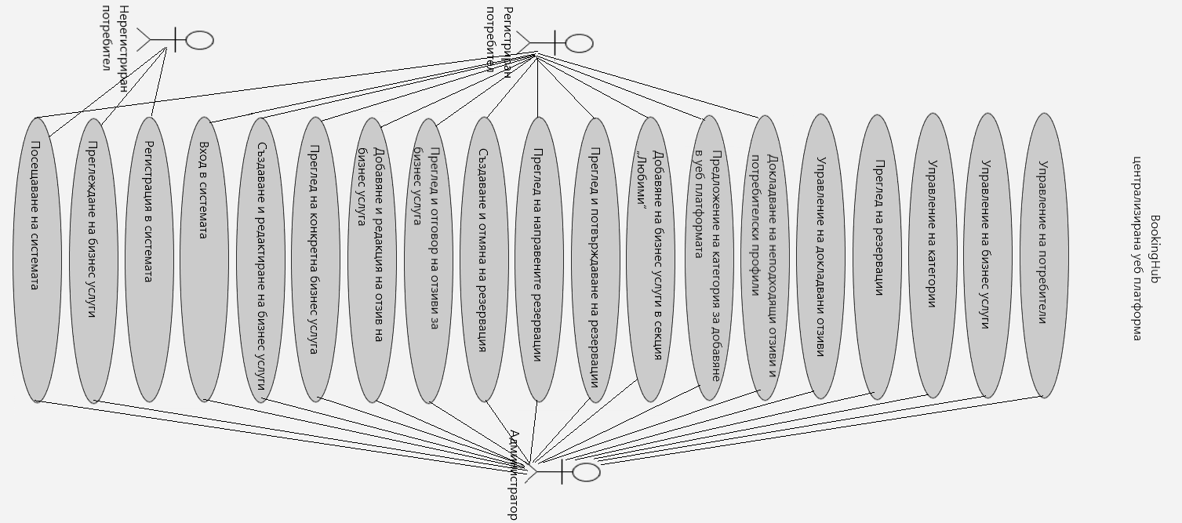
фиг.2.1 Примерна Use Case диаграма, която показва възможностите на отделните потребителски роли.

Нефункционални изисквания

Изисквания за сигурност на системата

Нефункционално изискване 1.1
ID: НФИ1
Заглавие: Защита от неоторизиран достъп
Описание: След оторизация с потребителско име и парола, подадени на системата, потребителят получава съответните права за достъп до акаунта си.

Нефункционално изискване 1.2
ID: НФИ2
Заглавие: Потребителски роли
Описание: Правата в уеб платформата се получават посредством съответната потребителска роля, която изпълнява този акаунт.

Нефункционално изискване 1.3
ID: НФИ3
Заглавие: Ограниченост в системата
Описание: Някои части от системата са достъпни само за потребители с конкретни права на използване.

Нефункционално изискване 1.4
ID: НФИ4
Заглавие: Прекъсване на потребителската сесия
Описание: Потребителската сесия трябва да бъде прекъсната след определен период от време.

Изисквания към потребителския интерфейс

Нефункционално изискване 2.1
ID: НФИ5
Заглавие: Език на потребителския интерфейс
Описание: Потребителският интерфейс е на български език.

Нефункционално изискване 2.2
ID: НФИ6
Заглавие: Дизайн на потребителския интерфейс
Описание: Дизайнът на потребителския интерфейс трябва да е опростен, изчистен и лесен за използване. Трябва потребителите да нямат никакви проблеми с ориентацията и навигацията между отделните части и раздели в уеб платформата.

Изисквания към работоспособността на системата

Нефункционално изискване 3.1
ID: НФИ7
Заглавие: Работа с различни ОС и СУБД
Описание: Приложението трябва да функционира безпроблемно на различни операционни системи и да работи коректно със СУБД.

Нефункционално изискване 3.2
ID: НФИ8
Заглавие: Достъпност и бързодействие
Описание: Системата трябва да бъде достъпна 24 часа в денонощието, 7 дни в седмицата. Да се осигури бързодействие на приложението.

Нефункционално изискване 3.3
ID: НФИ9
Заглавие: Съвместимост с различни браузъри
Описание: Системата трябва да е съвместима с различни уеб браузъри като :
- Mozilla;
- Firefox;
- Google Chrome;
- Safari;
- Opera.

Архитектура на приложението и модел на данните

Избор на средства за реализация
За пълноценно изграждане на приложението е необходима разработка на back-end, база данни и front-end.

Back-end
За разработка на back-end-а на приложението е избран езикът Java, който предоставя редица ключови предимства:
- Платформена независимост : Java кодът се компилира до байткод, който се изпълнява от Java Virtual Machine (JVM). JVM служи като междинен слой между приложението и операционната система, което позволява системата да работи върху различни ОС и хардуерни архитектури.
- Богата стандартна библиотека и API: Java разполага с широк набор от готови библиотеки и интерфейси, които ускоряват реализацията на по-сложни функционалности.
- Обектно-ориентирани предимства: Java поддържа капсулация, наследяване и повторно използване на компоненти, което улеснява поддръжката и организацията на кода.
- Сигурност: Java предоставя високо ниво на защита, чрез механизми за управление на достъпа, автентикация и криптографски средства, заложени в платформата.
За реализация на уеб приложението е избран Spring Boot - широко използван и стабилен framework за Java, подходящ за разработка на уеб платформи. Spring Boot включва вградена поддръжка на HTTP сървъри като Apache Tomcat, Jetty и Undertow, което позволяват бързо стартиране на приложения без нужда от допълнителна конфигурация. С помощта на Spring Boot разработката е опростена, благодарение на автоконфигурациите и автоматичната настройка, които минимизират нуждата от допълнителни настройки. Spring Boot разполага с редица ключови предимства:
- Автоконфигурация: Автоматизираното конфигуриране свежда до минимум нуждата от сложни настройки, което спестява време и усилия на разработчиците.
- Бърз старт и инициализация: Благодарение на оптимизации и ефективно управление на ресурсите, приложенията се стартират и зареждат сравнително бързо.
- Вградени уеб сървъри: Не е необходимо използването на отделен сървър, понеже приложението се стартира със включен HTTP сървър.
- Отворен код и активна общност: Framework-ът е отворен код и разполага с голяма и активна общност, което улеснява намирането на документация, примери и решения при възникнали въпроси по време на разработка.
- Поддръжка на JAR и WAR файлове: Spring Boot поддържа различни формати за разпространение на приложения, позволяващи избор между самостоятелен JAR и WAR за внедряване в среда, която го изисква.
За управление на зависимости и изграждане на проекта е избран инструментът Apache Maven, той разполага със следните ключови предимства:
- Управление на зависимости: зависимостите се описват в pom.xml, а Maven автоматично изтегля нужните библиотеки и техните транзитивни зависимости.
- Последователно компилиране: Стандартизиран и повторяем build, който предлага тестване и пакетиране в различни среди.
- богата документация и много готови решения при често срещани проблеми.

База данни
За реализацията на базата данни в уеб приложението е избрана MySQL, тъй като предоставя редица предимства, които я правят подходяща при високи изисквания за производителност, стабилност и мащабируемост. MySQL може да обработва големи обеми информация с висока скорост, което е важно за уеб приложения с много едновременни потребители. Освен това системата поддържа ACID транзакции, които гарантират целостта и консистентността на данните дори при паралелни операции и конкурентен достъп.
MySQL е съвместима с различни програмни езици и фреймуъркове, включително Java, което улеснява интеграцията с back-end слоя и комуникацията между компонентите на системата. Базата данни осигурява механизми за сигурност и контрол на достъпа, като криптиране и детайлно управление на потребителски права, което е от съществено значение при работа с лични или поверителни данни. MySQL се интегрира добре с ORM подхода чрез JPA и Hibernate (които Spring Boot поддържа), което прави работата с данните по-обектно-ориентирана, а кода става по-лесно четим и по-лесен за поддръжка.

Front-end
За front-end частта на уеб приложението е важно да се използват технологии, които осигуряват интерактивен, интуитивен и бързо реагиращ интерфейс. Подходящи технологии за front-end разработка в този проект са Angular и Bootstrap, тъй като позволяват изграждане на модерни и динамични потребителски интерфейси и са широко утвърдени в практиката.
Angular е framework, поддържан от Google, който е идеален за създаване на динамични уеб приложения с богата функционалност. Подходящ за разработка на Single-Page Applications (SPA), които функционират бързо и не изискват пълно презареждане на страницата при навигация. Компонентният му подход улеснява организацията и повторното използване на код, а механизмите за data binding подпомагат синхронизацията между данните и интерфейса за по-добро потребителско преживяване. Angular предоставя ясна структура за изграждане на мащабируеми приложения с много функционалности.
Bootstrap е CSS framework за responsive дизайн, който предоставя готови стилови компоненти и шаблони, които улесняват изграждането на елегантни и адаптивни потребителски интерфейси. Bootstrap предлага готови компоненти (бутони, форми, навигация, модали) и ускорява създаването на адаптивен интерфейс за различни устройства. Това помага да се поддържа единен и последователен визуален стил във всички екрани на приложението. Интерфейсът му автоматично се адаптира към различни устройства и екрани, което е от особено значение за уеб приложения, достъпвани както от настолни компютри, така и от мобилни устройства.
Използването на Angular за логиката и функционалността на front-end частта, комбинирано с Bootstrap за стилизиране и оформление, осигурява мощно решение за изграждане на интерактивно, интуитивно и визуално привлекателно уеб приложение. Тази комбинация не само улеснява разработката и поддръжката на потребителския интерфейс, но също така подобрява потребителското преживяване, правейки приложението гъвкаво и адаптивно към нуждите на крайните потребители.

Архитектура
Уеб приложението е базирано на основата на трислойна архитектура, използвайки шаблона Model-View-Controller (MVC), който осигурява разделяне на бизнес логиката от потребителския интерфейс и данните.

Model-View-Controller (MVC) Архитектура
Моделът MVC е имплементиран в приложението в следните пет основни пакета:
- Model: Това е бизнес слоят на приложението, който съдържа класове и обекти, описващи данните и бизнес логиката. Моделът позволява и синхронизиране с контролера при промяна на данните.
- Repository: Пакетът Repository съдържа интерфейси за достъп и съхранение на данните. Чрез този слой се улеснява връзката с базата данни и се осигурява централизирано управление на операциите върху данните.
- Service: Слоят Service реализира бизнес логиката на приложението и служи като междинна връзка между слоевете Model и Repository. Той координира процесите по извличане, обработка и съхранение на данните.
- Web: В уеб пакета се намират контролерите, които приемат и обработват потребителските заявки, комуникират със Service (и при нужда с Repository) и формират отговори чрез визуализационни шаблони. Използваният шаблонизатор позволява динамична подготовка на изгледа.
- Data Transfer Object (DTO): DTO класовете представляват структури за пренос на данни между различните слоеве на приложението или между приложението и външни системи. Те осигуряват стандартизиран и последователен начин за обмен на данни.
Моделът MVC разполага с редица предимства:
- MVC архитектурата разполага с мащабируемост, която улеснява разрастването на приложението, като позволява внедряване на нови функционалности и надграждане на бизнес логиката без да се налагат съществени промени в останалите слоеве.
- Всеки компонент от MVC архитектурата може да се поддържа и тества отделно и лесно, което прави откриването и предотвратяването на грешки по-лесно и намалява риска от проблеми.
- Структурата осигурява ясно разделяне между слоевете и по-добра организация на проекта, като позволява на различни разработчици да работят паралелно по отделните части.
- Моделният слой може да бъде използван многократно от различни изгледи, което осигурява оптимизация на кода.
- Благодарение на междинния слой се ограничава директният достъп между визуалната част и базата данни, което повишава защитата и затруднява потенциални злонамерени атаки

Моделът MVC разполага с три основни нива за изграждането на трислойна архитектура
- Ниво на представяне (front-end): Визуализира информация и позволява взаимодействие с потребителя, използвайки Angular и Bootstrap за динамичен и адаптивен интерфейс.
- Ниво на приложение: Логическият слой обработва информацията и прилага бизнес логиката. В този слой се реализират бизнес правила и валидиране на данните, реализирани чрез използването на Spring Boot.
- Ниво на данни: Данните се съхраняват и управляват в базата данни, като MySQL осигурява необходимата сигурност, производителност и контролиран достъп до данните.
Трислойната архитектура и прилагането на MVC модела осигуряват структура и гъвкавост на уеб приложението, като улесняват неговата поддръжка, тестване и разширяване.

Модел на данните

Използвана библиотека

[1] Bark, https://www.thumbtack.com/ , [достъпен на 09.11.2025]
[2] Thumbtack, https://www.bark.com/en/gb/ , [достъпен на 09.11.2025]
[3] Booksy, https://booksy.com/en-us/ , [достъпен на 09.11.2025]
[4] Easybook, https://easybook.bg/ , [достъпен на 09.11.2025]

